Obec Honbice
a
Sbor dobrovolných hasičů Honbice
pořádají tradiční

PÁLENÍ ČARODĚJNIC
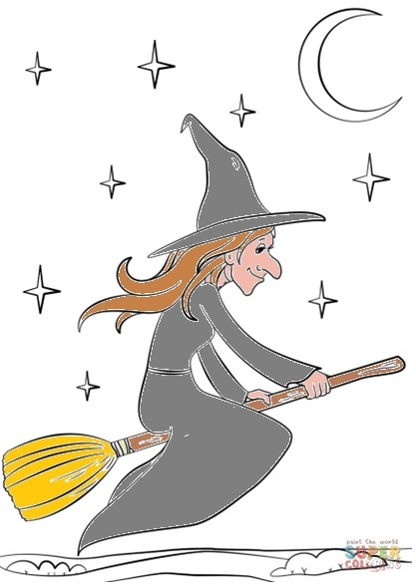
Akce se koná ve středu 30.4.2025
od 18:30 na louce u bývalé školy v Honbicích.
Občerstvení zajištěno.
Pro děti bude k dispozici skákací hrad.
Zveme všechny velké i malé čarodějnice a čaroděje.

